Pressemeddelelse 28. februar 2023

Bygma opsætter ladestandere i alle forretninger
Bygma har indgået en omfattende aftale med Clever om opsætning af ca. 170 ladestandere med 300 ladepunkter fordelt på Bygmas lokationer over hele landet. Det sker som et led i koncernens strategi om at gøre Bygma til en endnu mere attraktiv arbejdsplads, og tilgodeser samtidig kunderne, da der også opsættes lynladere i alle forretninger.
”Der vil i årene fremover komme endnu flere elbiler på gaden” forudser Bygmas indkøbsdirektør Preben Nielsen. ”Der er ofte kø ved de eksisterende ladestandere, specielt i byerne, så vi vil gerne give vores medarbejdere mulighed for at lade deres elbiler op, mens de er på arbejdet. Vi indretter derfor ladepladser på alle vores danske lokationer”.
I første omgang vil Bygma få en ladekapacitet til ca. hver 10. medarbejder, men opladningen kan bruges af flere hen over dagen. Ledninger og elarbejde bliver klargjort, så det kan udvides til dobbelt kapacitet, hvis udviklingen tager fart.
Lynopladning til kunder
”Bygma har også et voksende antal kassevognskunder der kører på el, som vi rigtigt gerne vil imødekomme” fortsætter Preben Nielsen. ”Da en opladning normalt kan tage 6-7 timer, har vi valgt at opsætte lynladere, der kommer til at stå lige uden for indgangsdøren til vores butikker. På dette punkt er vi faktisk first movers i branchen. Lynladerne er forbeholdt håndværkskunder, som kan give elbilen et væsentligt boost på opladningen, mens de handler i butikken”.
Samarbejde om et fælles mål
”Fra beslutning til udfærdigelse af endeligt beslutningsgrundlag har i sig selv været ret kompliceret,” siger Bygmas Indkøbsdirektør Preben Nielsen. ”Det var derfor vigtigt tidligt i processen at vælge en landsdækkende udbyder af ladeløsninger som samarbejdspartner. I projekt- og beslutningsprocessen valgte vi at gå i et tæt samarbejde med Clever, som blev vurderet til at være den rette samarbejdspartner, hvor projektet er beskrevet og kontrolleret i en åben kalkulation. Samarbejdet i projekteringsfasen med Clever har fungeret optimalt, og vi føler os trygge i den beslutning, Bygma har taget”.
Det er en beslutning, som man hos Clever er glade for. ”Erhvervslivets bidrag til den offentlige ladeinfrastruktur er afgørende for at lykkes med den grønne omstilling. Elbilen skal nemlig være folkelig og for alle, og derfor er vi i fællesskab nødt til at sikre, at der er ladepunkter der, hvor elbilisterne er. Med 300 ladepunkter fordelt på lokationer i hele landet tager Bygma et vigtigt skridt i det arbejde, og i fællesskab tager vi kampen op for den grønne omstilling og for bedre ladeforhold til elbilisterne”, fortæller Clevers direktør, Casper Kirketerp-Møller.
Bæredygtig vækst
”Etableringen af ladestandere er endnu et led i Bygmas strategi om bæredygtig vækst. På transportområdet arbejder vi med at reducere vores egen CO₂-udledning via kørsel med gaslastbiler med elkran i de større

byer, vi har en batterielektrisk lastbil i vores nye store forretning Bygma København, ligesom vores trucks og varebiler kører på el. Når vi nu tilbyder opladning af elbiler på arbejdspladsen, gør vi det nemmere for medarbejdere at bidrage til den transportmæssige påvirkning af miljøet ved at køre i elbil” fastslår Preben Nielsen.

Etablering og udrulning
Bygma har valgt selv at eje sine ladeanlæg, som er stand alone-systemer med separat installation og egen måler, så det ikke påvirker driften af forretningen. Kontrakten med Clever, og Elcon som teknikentreprenør, blev underskrevet ultimo januar. Udrulning kommer til at ske gradvist i takt med at amperer tildeles fra elselskaberne. Bygmas indkøbsdirektør vurderer at 80 % af Bygmas forretninger vil have ladestandere inden udgangen af 2023.

Billedtekst:
Bygma har indgået aftale med Clever om opsætning af ca. 170 ladestandere med 300 ladepunkter fordelt på Bygmas lokationer over hele landet

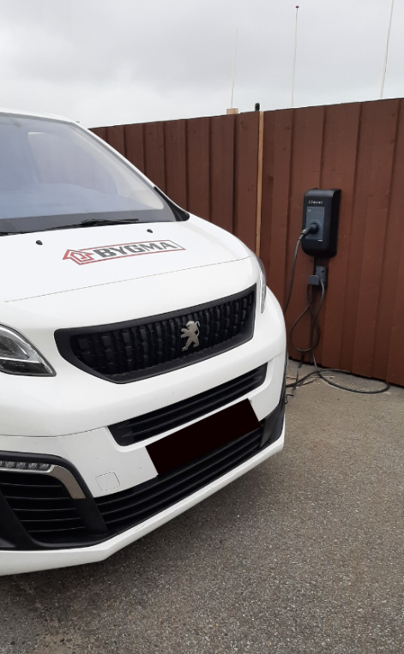
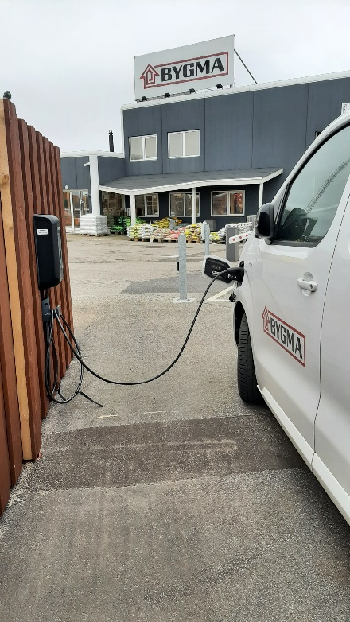

Bygma Gruppen beskæftiger ca. 2.600 ansatte fordelt på mere end 100 forretningsenheder i hele Norden. Koncernen er den største danskejede leverandør til byggeriet, med aktiviteter inden for salg og distribution af byggematerialer til både større og mindre byggerier. Bygma Gruppen omsatte i 2021 for 10,8 mia. DKK.

